

半田市立板山小学校　学校だより【第４号】

よ も ぎ 道

平成２８年７月（編集：教頭）

親子学級で「防災学習」を行いました

　熊本地震発生から、2ヶ月が過ぎました。この地震では、最大震度「７」が観測され、家屋の倒壊、道路の寸断、土砂崩れなどの被害で多くの方が亡くなりました。

　今後、南海トラフ巨大地震発生の可能性が伝えられています。国内最大級の地震に対する備えとして、減災意識を高め、**「命が助かるために」「みんなといっしょに生き延びていくために」**、これからどう行動していかなければならないかを考える授業を行いました。

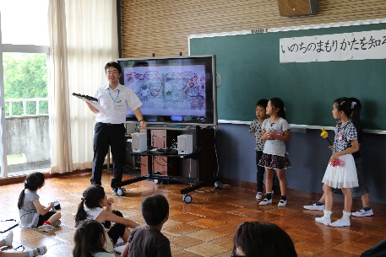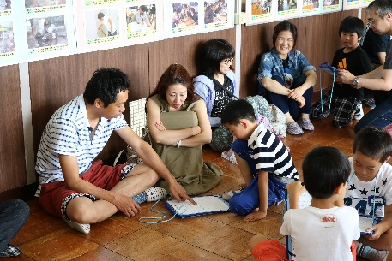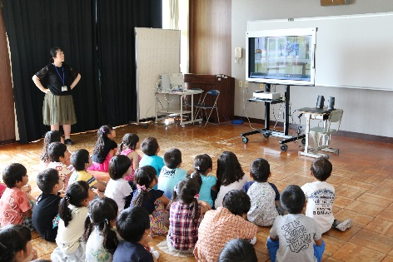

3　年

災害から命を守るために

2　年

大地震に備えよう

1　年

ぐらっときたら どうする？

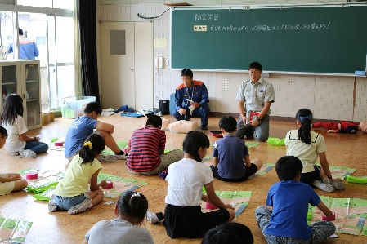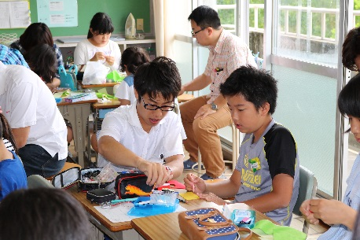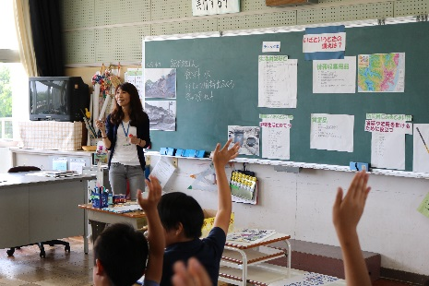

6　年

防災倉庫見学・救急法講習

5　年

緊急連絡カード入れを作ろう

4　年

いざというときの備えは？

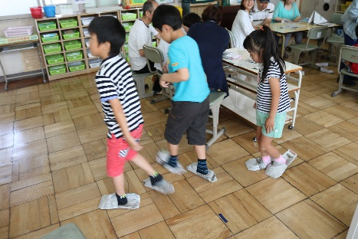

東日本大震災　**生存率９９．８％**

釜石の軌跡「避難３原則」

***① 想定にとらわれるな！***

***② 最善を尽くせ！***

***③ 率先避難者となれ！***

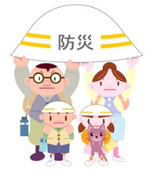

わかくさ

新聞紙でスリッパを作ろう

●**スクールカウンセラーのお知らせ**



不安や悩みを抱える子どもや保護者の方に対して、「心の専門家」として臨床心理士などをスクールカウンセラーとして配置しています。

板山小学校では、以下の日時にスクールカウンセラーの佐藤先生が訪問してくださいますので、相談を希望される方は、担任までご連絡ください。

①　６月２９日（水）１０：３０～１６：００

②　９月２１日（水）１０：３０～１６：００

③１０月１１日（火）１０：００～１６：３０

④１１月　２日（水）１０：３０～１６：００

⑤１２月１３日（火）１０：００～１６：３０

⑥　２月　１日（水）１０：３０～１６：００

⑦　３月　１日（水）１０：３０～１６：００

スクールカウンセラー

佐藤 望時子 先生

●**板山小ホームページがリニューアル！（ http://www.itayama-e.ed.jp/ ）**



|  |  |  |  |
| --- | --- | --- | --- |
| |  |  |  | | --- | --- | --- | |  |  |  | |

**板山小学校のホームページを毎日、更新しています。**

**その日のトピックスを、写真を付けてわかりやすく紹介しています。**

**ぜひ、毎日、ホームページをご覧ください。**

●**学校運営支援協議会「板山っ子応援隊」が活動スタート！**

「板山っ子応援隊」は、板山小学校の教育活動を支援していただくとともに、地域を担う人づくり、まちづくりを目的として、授業の支援をはじめとする様々な活動を行います。「板山っ子応援隊」は、長寿会、竹炭研究会、散歩パトロール隊、PTAにもご協力いただいております。

「板山っ子応援隊」を募集しましたところ、４３人の方にご登録いただきました。ありがとうございました。「板山っ子応援隊」は、随時、受け付けております。今後は、授業の支援をはじめ、花壇づくり、草刈り・剪定作業、季節の掲示物づくり等、応援隊の方の特技や専門性を生かしながら、子どもたちと楽しく活動していきます。

　　また、登下校の見守りとして、犬の散歩をしながら活動する「わんわんパトロール」を設けたり、写真や絵画を趣味にもつ方には、校内に展示スペースを設けたりしました。

なにとぞ、よろしくお願いいたします。